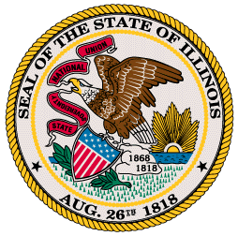
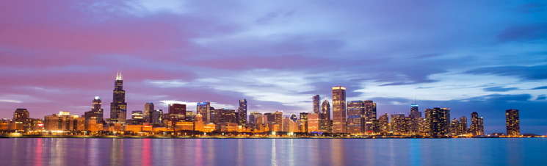

米国イリノイ州投資セミナー
～米国ビジネス 聞いていて良かった～
他社の失敗・実例から学ぶ傾向と対策
米国の法律、会計、不動産のプロが実例で解説

米国の法律、会計、不動産のプロが解説

米国イリノイ州政府駐日事務所・大阪商工会議所
参加費
無料

米国第３位の大都市シカゴを中心に進化を続ける中西部最大の州、イリノイ州。現在イリノイ州は６００
社を越す日系企業の進出先として、また様々な業種の米国における生産／販売／研究開発拠点として
の地位を確立しています。
本セミナーでは、イリノイ州における日系企業の状況やイリノイ州／中西部の経済の現状について
紹介するほか、米国でビジネスをスタートする上で法律・会計・税務面での注意点など進出の
ノウハウを実例をもとに解説します。特に、米国に進出する日系企業の支援を行う実績豊富な講師が、
実際に経験した過去の失敗実例に焦点を当てご紹介いたします。これらの解決法を紹介するとともに、
問題を未然に防ぐための対策、準備も併せて解説していただきます。
さらに、法律・会計・不動産のプロから、米国ビジネスのホットなトレンド情報をお届けします。
米国への進出ノウハウが満載の内容になりますので、この機会に、是非ご参加ください。

□開催日 平成２８年５月１７日（火） 午後２時～午後５時
□開催場所 大阪商工会議所 ４階 ４０１号会議室 （大阪市中央区本町橋2-8 ）
□対象者 米国進出を検討されている企業、進出されている企業
イリノイ州の最新情報をお求めの方
□定員 50名（申込順） □受講料 無 料
セミナー開始前後に
１５分間の
無料個別相談あり。
（要事前予約）
□主催 米国イリノイ州政府駐日事務所
□共催 大阪商工会議所
□講師 増田・舟井法律事務所 弁護士 小林 城治 氏
CDH会計事務所 公認会計士 瓜生 憲史 氏
WHITE CUBE ライセンス不動産ブローカー 大春 敬 氏
□参加申込 裏面の申込書に必要事項をご記入の上、FAXまたはメールにてお送りください。
(締め切り：５月１３日（金）)
お問合せ：米国イリノイ州政府駐日事務所 Tel: 03-5561-6005 E-mail: illnao@gol.com
大阪商工会議所 国際部 山田・名越 Tel：06-6944-6400

セミナー内容： （内容は一部変更される場合がございます。ご了承ください。）
2016年5月17日（火）
１３：００ 無料個人相談（各社１５分）を提供します （要申込）
１４：００ 開会 米国イリノイ州政府駐日事務所 駐日代表 山田基詞 氏
１４：０５ 「イリノイ州の投資環境・日系企業の現状」
米国イリノイ州政府駐日事務所 山田基詞 氏
１４：４５ 「米国ビジネス 聞いていて良かった～他社の失敗・事例から学ぶ 傾向と対策」

増田・舟井・EIFERT・MITCHELL法律事務所 弁護士 小林城治 氏
CDH会計事務所 公認会計士 瓜生 憲史 氏
セミナー開始前に
１５分間の
無料個別相談
あり。
（要事前予約）
WHITE CUBE社 ライセンス不動産ブローカー 大春 敬 氏
１６：１５ 休憩
１６：２５ 米国ビジネス トレンド情報
法律・ビザ最新情報、アウトソーシング、賃料の動向
１６：５５ 質疑応答
１７：００ 閉会

会場準備のため、参加申し込みは、以下申込書に必要事項を記入の上、FAXまたはメールでお申し込みください。
FAX: 03-5561-5657 メールアドレス：illnao@gol.com
氏名 | フリガナ
会社名
役職・部署
連絡先 | 〒  Tel ( ) - - Fax( ) - -
セミナーで取り上げてもらいたいトピックやご質問をご記入ください。

無料個人相談希望 （先着順・要事前予約。追ってご連絡申し上げますので、いずれかご選択ください。）
- １３：００－１３：１５ □法律 □ 会計 □ 不動産
- １３：１５－１３：３０ □法律 □ 会計 □ 不動産
- １３：３０－１３：４５ □法律 □ 会計 □ 不動産
- １３：４５－１４：００ □法律 □ 会計 □ 不動産

＊ご記入戴きました皆様の個人情報は適切に管理すると共に、本セミナー開催の目的以外には使用
致しません。

